

Naziv predmeta:
Osnovi Algoritama i Struktura DSP 2

Projektni zadatak 1

Profesor:  Željko Lukač | Student:  Nikola Malenčić, RA122-2015
Novi Sad, Mart 2018.

Izveštaj

Zadatak 1):
- Realizovati funkciju za izračunavanje koeficijenata all-pass filtra prvog reda za zadati parametar α i funkciju za izračunavanje koeficijenata all-pass filtra drugog reda za zadate parametre α i β.
- 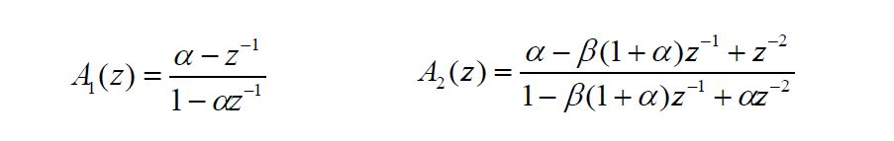
- void calculateShelvingCoeff(float c_alpha, Int16* output); za filter prvog reda
- void calculatePeekCoeff(float c_alpha, float c_beta, Int16* output); za filter drugog reda
- c_alpha i c_beta parametri alfa i beta iz formuli
- output niz za smestanje koeficijenata

Zadatak 2):

- Realizovati low pass shelving filter
- Filter prvog reda
- Int16 shelvingLP(Int16 input, Int16* coeff, Int16* x_history, Int16* y_history, Int16 k)
- Input = ulazni odbirak, coeff = koeficijenti, x_history I y_history = memorija za ulazne odbirke, k = pojacanje
- Impulsni odziv shelving LP filtra za pojacanje 0.25:
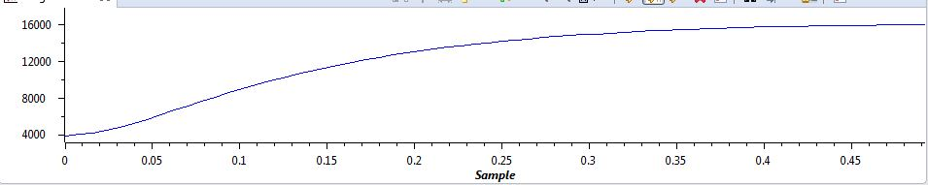

Zadatak 3):
- Realizovati high pass shelving filter
- Filter prvog reda
- Int16 shelvingHP(Int16 input, Int16* coeff, Int16* x_history, Int16* y_history, Int16 k)
- Input = ulazni odbirak, coeff = koeficijenti, x_history I y_history = memorija za ulazne odbirke, k = pojacanje
- Impulsni odziv HP shelving filtera za pojacanje 0.25
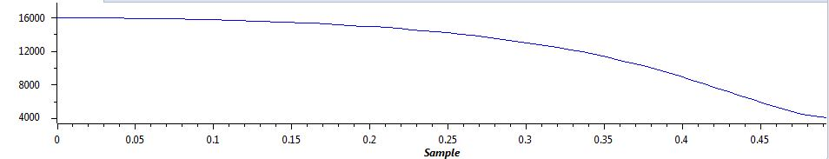

Zadatak 4):

- Realizovati Peek shelving filter
- Filter drugog reda
- Int16 shelvingPeek(Int16 input, Int16* coeff, Int16* x_history, Int16* y_history, Int16 k)
- Input = ulazni odbirak, coeff = koeficijenti, x_history I y_history = memorija za ulazne odbirke, k = pojacanje
- Impulsni odziv peek shelving filtra za pojacanje 0.25
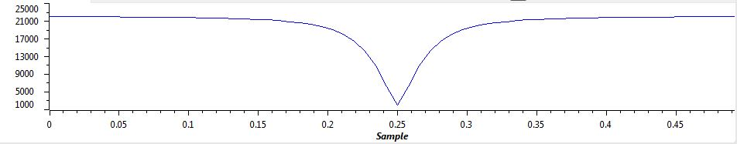

Zadatak 5):
- Realizovati jednostavan ekvalizator pomoću nisko i visoko propusnih shelving filtera (realizovanih u zadacima 2 i 3 i dve sekcije ekvalizatora (realizovane u zadatku 4).
- Alfa i beta koeficijenti su izracunati sa alatom Octave online pomocu sledecih formula:
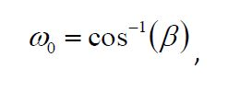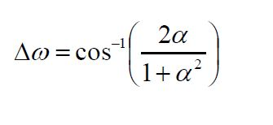
- Impulsni odziv ekvalizatora sa pojacanjima 16000, 16000, 16000, 16000 (priblizno 0.5 preskalirano na Int16)
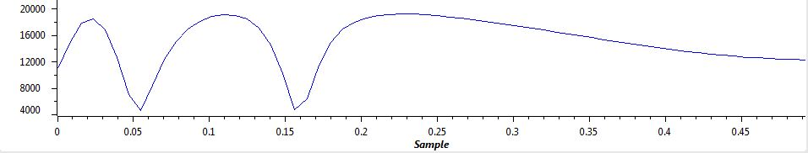

Zadatak 6):
- U nizu K postoje 4 podopsega. Prvi podopseg je za LP shelving filter, drugi za prvi Peek, treci za drugi Peek i cetvrti za HP shelving filter.
- Na SW1 se menja odabrani podopseg
- Na SW2 se menja pojacanje tog podopsega, oduzimanjem pojacanje za ~0.1
- Pocetni podopsezi su 16000 (~0.5)
- Format ispisa: prvi broj je odabrani podopseg, a drugi broj je pojacanje (0 je 0, 1 je 0.1, 2 je 0.2 itd.)

